
UNIVERSIDAD CATÓLICA BOLIVIANA "SAN PABLO"
UNIDAD DE POSTGRADO
PROGRAMA: MAESTRÍA EN CIENCIA DE DATOS

TRABAJO FINAL MODULO
INTRODUCCIÓN A CIENCIA DE DATOS
“ tema“

Presentado por:

aabbcc

ZZ de octubre de 2026
CONTENIDO

1. Comprensión del Negocio 2
1.1 Objetivos del Negocio 2
1.2 Inventario de recursos, requisitos, supuestos y restricciones 2
1.3 Plan de proyecto 2
2. Comprensión de los Datos 3
2.1 Recolección de los datos 3
2.2 Descripción de los datos 3
2.3 Exploración de los datos 3
2.4 Calidad de los datos 3
3. Preparación de los datos 3
3.1 Selección de los datos 3
3.2 Limpieza de los datos 3
3.3 Estructuración de los datos 3
3.4 Integración de los datos 3
4. Modelado 4
4.1 Selección de técnica de Modelado 4
4.2 Generación del plan de prueba 4
4.3 Construcción del Modelo 4
4.4 Evaluación del Modelo 4
5. Evaluación 4
5.1 Evaluación de los resultados 4
5.2 Revisión del proceso 4
5.3 Determinar próximos pasos 4
6. Implementación 4
6.1 Plan de Implantación 5
6.2 Plan de monitoreo y mantención 5
7. Conclusiones 5
8. Bibliografía 5

Resumen Ejecutivo del Marco Híbrido

El Trabajo Final Aplicado del módulo MCD-701 adopta un Enfoque Híbrido Metodológico que combina la fortaleza de gestión de negocio de CRISP-DM con la agilidad técnica del pipeline de desarrollo OSEMN. Este diseño asegura que cada proyecto resuelva un problema real de impacto comercial o social mientras ejecuta un código estructurado de punta a punta.
Capa de Gestión (CRISP-DM) | Pipeline Técnico (OSEMN) | Herramientas & Entregables del Curso
1. Comprensión del Negocio | N/A (Definición de KPIs) | Formulación de la pregunta de negocio, inventario de recursos y métricas de éxito.
2. Comprensión de Datos | O — Obtain (Obtener) | KoboToolbox (formularios XLSForm / GPS) o extracción desde fuentes secundarias/CSV.
3. Preparación de Datos | S — Scrub & E — Explore | Google Colab con Pandas: limpieza de nulos, One-Hot Encoding, EDA y mapas con Folium.
4. Modelado y Evaluación | M — Model (Modelar) | Scikit-Learn: entrenamiento comparativo (Regresión, Árboles, K-Means) y exportación .pkl.
5. Implantación / Despliegue | N — iNterpret (Interpretar) | App Web Interactiva en Streamlit + presentación del retorno de inversión y conclusiones.

Comprensión del Negocio

Objetivos del Negocio

Definir el problema que desea resolverse, lo cual permitirá recolectar los datos necesarios y la interpretación coherente de los resultados de los análisis

Objetivo General
Analizar los factores asociados al abandono de clientes de una empresa de telecomunicaciones y estimar su riesgo de abandono, considerando sus características, servicios contratados, antigüedad y cargos mensuales, para orientar estrategias de retención.

    - Objetivos Específicos
- Identificar y tratar los problemas de calidad de los datos que puedan afectar el análisis del abandono.
- Analizar los factores asociados al abandono, como los servicios contratados, la antigüedad, el tipo de contrato y los cargos mensuales.
- Estimar la probabilidad de abandono a partir de las características de los clientes.
- Evaluar el rendimiento de los modelos para identificar clientes con riesgo de abandono.

Inventario de recursos, requisitos, supuestos y restricciones

Se utiliza la base de datos yyy en formato zzz se trabaja con variables básicas que fueron definidas en el cuestionario de la encuesta. En cuanto a restricciones hhhh Los supuestos con los que se trabaja es que las variables fueron recolectadas

Las herramientas con las que se trabaja son: Python, etc…

Se utilizará el conjunto de datos Telco Customer Churn, disponible en Kaggle en formato CSV. Contiene información sobre la antigüedad de los clientes, los servicios contratados, el tipo de contrato, los cargos mensuales y el estado de abandono del servicio. Las variables proceden del conjunto de datos publicado y no de una encuesta propia.

Como requisitos, se necesita una computadora con conexión a internet y acceso a Google Colab. Se empleará la variable MonthlyCharges para estimar el cargo mensual mediante regresión lineal y la variable Churn para predecir el abandono mediante regresión logística.

En cuanto a las restricciones, se trabajará exclusivamente con la información disponible, sin acceso a los clientes ni a registros adicionales de la empresa. Por ello, los resultados tendrán alcance académico y no permitirán comprobar el efecto real de una estrategia de retención.

Se asumirá que cada registro representa un cliente y que las variables corresponden a las definiciones proporcionadas en la descripción del conjunto de datos. Su calidad se verificará mediante la revisión de valores faltantes, posibles duplicados e inconsistencias antes del modelado.

Las herramientas utilizadas serán Python y las bibliotecas Pandas, NumPy, Matplotlib, Seaborn y Scikit-learn, dentro de Google Colab, para preparar los datos, elaborar gráficos y construir y evaluar los modelos.

Plan de proyecto

Cronograma con tareas para cumplir el proyecto

 |  | 1 | 2 | 3 | 4 | 5 | 6 | 7
1. | Comprensión del Negocio | x
1.1 | Objetivos del Negocio | x
1.2 | Inventario de recursos, requisitos, supuestos y restricciones | x
1.3 | Plan de proyecto | x
2. | Comprensión de los Datos |  | x
2.1 | Recolección de los datos |  | x
2.2 | Descripción de los datos |  | x
2.3 | Exploración de los datos |  | x
2.4 | Calidad de los datos |  |  | x
3. | Preparación de los datos |  |  | x
3.1 | Selección de los datos |  |  | x
3.2 | Limpieza de los datos |  |  | x
3.3 | Estructuración de los datos |  |  |  | x
3.4 | Integración de los datos |  |  |  | x
4. | Modelado |  |  |  | x
4.1 | Selección de técnica de Modelado |  |  |  | x
4.2 | Generación del plan de prueba |  |  |  |  | x
4.3 | Construcción del Modelo |  |  |  |  | x
4.4 | Evaluación del Modelo |  |  |  |  | x
5. | Evaluación |  |  |  |  | x
5.1 | Evaluación de los resultados |  |  |  |  |  | x
5.2 | Revisión del proceso |  |  |  |  |  | x
5.3 | Determinar próximos pasos |  |  |  |  |  | x
6. | Implementación |  |  |  |  |  | x
6.1 | Plan de Implantación |  |  |  |  |  |  | x
6.2 | Plan de monitoreo y mantención |  |  |  |  |  |  | x

Definición de Indicadores (KPIs)

Se formulan los KPIs descriptivos e iniciales del negocio (como tasas de conversión, promedios o volumen de transacciones)

Se establecerán indicadores descriptivos para conocer la proporción de clientes que abandonaron el servicio y analizar cómo varía según el tipo de contrato, la antigüedad, los servicios contratados y los cargos mensuales.

Indicador | Forma de cálculo | Finalidad
Tasa general de abandono | (Clientes que abandonaron / Total de clientes) × 100. | Establecer una referencia inicial del abandono.
Tasa de abandono por tipo de contrato | (Clientes que abandonaron con un tipo de contrato / Total de clientes con ese contrato) × 100. | Identificar los contratos con mayor proporción de abandono.
Tasa de abandono por intervalo de antigüedad | (Clientes que abandonaron en un intervalo de antigüedad / Total de clientes de ese intervalo) × 100. | Identificar las etapas de permanencia con mayor proporción de abandono.
Tasa de abandono por servicio de internet | (Clientes que abandonaron con un tipo de servicio / Total de clientes con ese servicio) × 100. | Comparar el abandono entre clientes con DSL, fibra óptica y sin internet.
Tasa de abandono por intervalo de cargo mensual | (Clientes que abandonaron en un intervalo de cargo / Total de clientes de ese intervalo) × 100. | Explorar la relación entre el nivel de cargo mensual y el abandono.
Cargo mensual promedio según abandono | Suma de cargos mensuales de cada grupo / Número de clientes con cargos válidos del grupo. | Comparar cuánto pagan, en promedio, quienes abandonaron y quienes permanecieron.

Comprensión de los Datos

Recolección de los datos
Los datos se recopilaron de una fuente secundaria: el conjunto Telco Customer Churn, publicado por BlastChar en Kaggle y procedente de los datos de ejemplo de IBM. Este conjunto representa una empresa ficticia de telecomunicaciones; no corresponde a registros verificados de una empresa real (BlastChar, s. f.; IBM, 2019).
Para este trabajo se dispuso de tres archivos CSV sucios derivados de ese conjunto: telco_sucio_1.csv, telco_sucio_2.csv y telco_sucio_3.csv. Se distingue el origen de los datos en Kaggle de las versiones alteradas utilizadas en el ejercicio académico; no se afirma que los tres archivos sucios sean la distribución oficial publicada en esa plataforma.
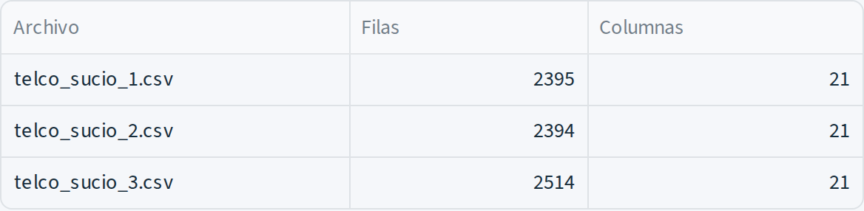
Tabla R1. Archivos de datos. Captura directa de Inicio → Archivos de datos en la aplicación.
Los tres archivos se leyeron con Pandas en un entorno local de Python. Se verificaron sus nombres de columnas y su estructura y se integraron verticalmente mediante pd.concat, en orden de archivo 1, 2 y 3. La integración produjo 7.303 registros y 21 variables, correspondientes a 7.043 identificadores de cliente distintos. Se conservó el archivo y la fila de procedencia para facilitar la revisión de repeticiones y diferencias entre registros del mismo cliente.
Los CSV de entrada se conservaron sin modificaciones. La recolección no implicó encuestas, entrevistas ni contacto directo con clientes. Los valores faltantes, las variantes de escritura, los cargos incorrectos y las repeticiones se mantuvieron en la base inicial para su identificación y tratamiento en las etapas posteriores.

Descripción de los datos

Los datos proceden del conjunto Telco Customer Churn, publicado en Kaggle por BlastChar y basado en datos de ejemplo de IBM sobre una empresa ficticia. Los tres archivos sucios utilizados en el proyecto se integraron en una base de 7.303 registros y 21 variables, con 7.043 identificadores de cliente distintos. La información describe características personales, servicios contratados, antigüedad, contrato, formas de pago, cargos y abandono del servicio. La diferencia entre registros y clientes únicos se debe a las repeticiones presentes antes de la limpieza.

Las variables se organizan de la siguiente manera:

Aspecto | Descripción de los datos | Variables relacionadas
Identificación del cliente | Código que identifica a cada cliente. | customerID
Características personales | Género, condición de adulto mayor, presencia de pareja y personas dependientes. | gender, SeniorCitizen, Partner, Dependents
Ámbito geográfico | No se incluyen datos de país, ciudad, región o dirección, por lo que no puede determinarse la ubicación de los clientes. | No disponibles.
Periodo en el tiempo y antigüedad | No se incluyen fechas que permitan identificar un periodo calendario. La antigüedad disponible varía entre 0 y 72 meses y representa la permanencia del cliente, no el periodo de recolección. | tenure
Servicios contratados | Telefonía, varias líneas, internet, seguridad y respaldo en línea, protección de dispositivos, soporte técnico y streaming de televisión y películas. | PhoneService, MultipleLines, InternetService, OnlineSecurity, OnlineBackup, DeviceProtection, TechSupport, StreamingTV, StreamingMovies
Contrato y facturación | Tipo de contrato, uso de facturación electrónica y método de pago. | Contract, PaperlessBilling, PaymentMethod
Cargos | Importe mensual y total acumulado cobrado al cliente, expresados en unidades monetarias. | MonthlyCharges, TotalCharges
Abandono del servicio | Indica si el cliente abandonó el servicio o permaneció en la empresa. | Churn

Exploración de los datos
Se exploraron los tres archivos integrados mediante estadísticas descriptivas, tablas de frecuencia y gráficos de distribución. Las tablas y figuras de este apartado son capturas directas de la aplicación Streamlit, en la versión «Datos tal como se recibieron», sin filtros y con los 7.303 registros antes de limpiar. Conservan las mismas columnas, etiquetas, colores, categorías, escalas y redondeo visibles en la página. Las frecuencias se muestran por variable, igual que en el selector de la aplicación, en lugar de agruparlas en tablas distintas.
La base contiene repeticiones de clientes; por ello, las frecuencias y porcentajes de esta sección se interpretan como resultados por registro y no como estimaciones de una muestra de 7.303 clientes independientes. Los estadísticos numéricos utilizan los valores disponibles de cada variable; las tablas categóricas incluyen los ausentes cuando corresponde y emplean el total de registros como denominador.
Estadísticas descriptivas de las variables numéricas
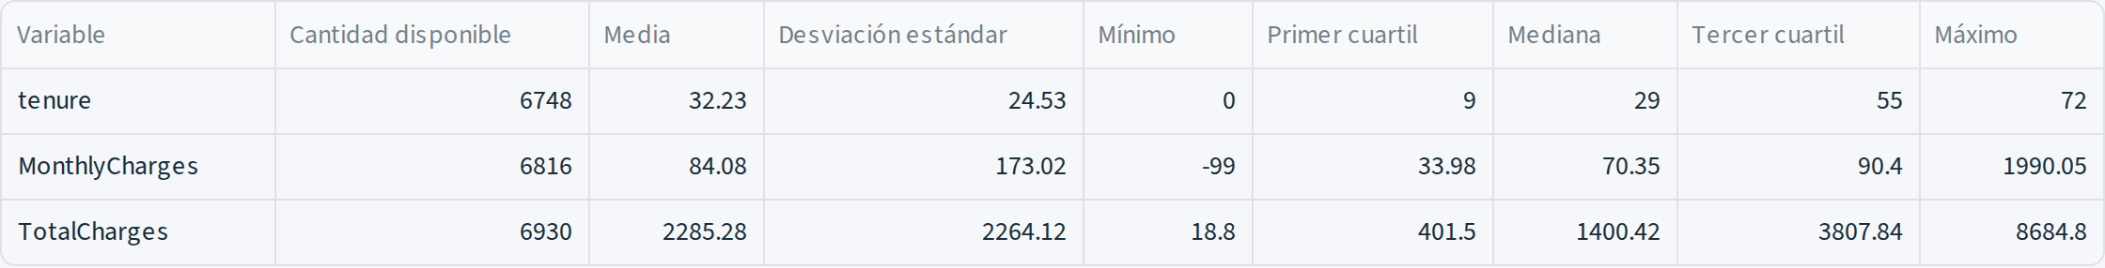
Tabla E1. Estadísticas descriptivas. Captura directa de Exploración → Resumen numérico, con las mismas columnas y redondeo de la aplicación.
La antigüedad presenta una media de 32,23 meses, una mediana de 29 y una desviación estándar de 24,53. Los valores observados varían entre 0 y 72 meses, lo que refleja diferencias en la permanencia. Hay 555 registros sin antigüedad disponible.
El cargo mensual tiene una media de 84,08 unidades monetarias y una mediana de 70,35. Su rango va de -99,00 a 1.990,05, con una desviación estándar de 173,02. Los 95 cargos negativos y los importes positivos extremos impiden interpretar el promedio como un cargo típico sin revisar primero la calidad. No se convierten los negativos a positivos en esta exploración.
El cargo total acumulado registra una media de 2.285,28 y una mediana de 1.400,42 unidades monetarias. La media superior a la mediana es compatible con una distribución asimétrica hacia la derecha. Se dispone de 6.930 valores de cargo total y de 6.816 de cargo mensual.
Distribución de las variables numéricas
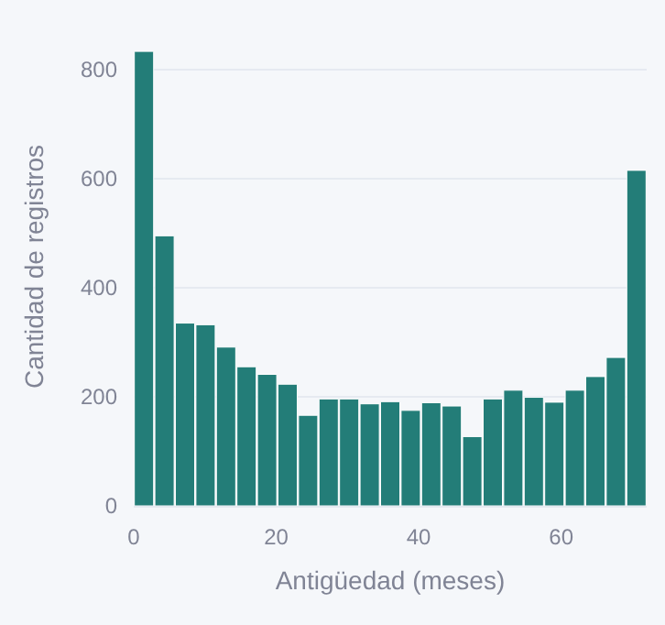
Figura E1a. Distribución de antigüedad (meses). Captura del gráfico Plotly de Exploración → Distribuciones numéricas.
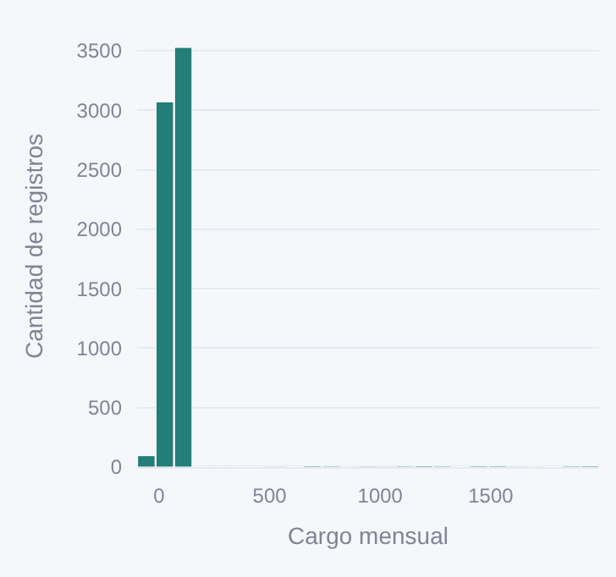
Figura E1b. Distribución de cargo mensual. Captura del gráfico Plotly de Exploración → Distribuciones numéricas.
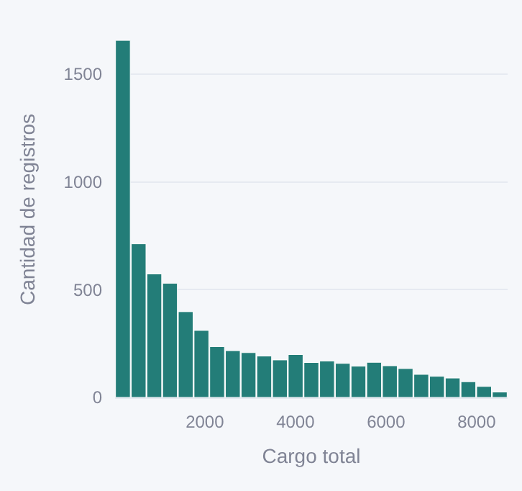
Figura E1c. Distribución de cargo total. Captura del gráfico Plotly de Exploración → Distribuciones numéricas.
La antigüedad muestra presencia de clientes recientes y de clientes con mayor permanencia. En el cargo mensual, la escala ampliada por los importes extremos concentra visualmente gran parte de los registros en los primeros intervalos; esto debe considerarse al comparar su distribución con una base ya depurada. En el cargo total predominan importes bajos y se observa una cola hacia valores elevados. Estas distribuciones describen los datos y no demuestran causas del abandono.
Características personales
Los registros se distribuyen en 50,39 % masculino y 49,61 % femenino. El 16,31 % corresponde a adultos mayores; el 48,17 % registra pareja y el 29,82 % personas dependientes. Estas proporciones describen la composición de la base, sin establecer por sí solas diferencias en riesgo de abandono.
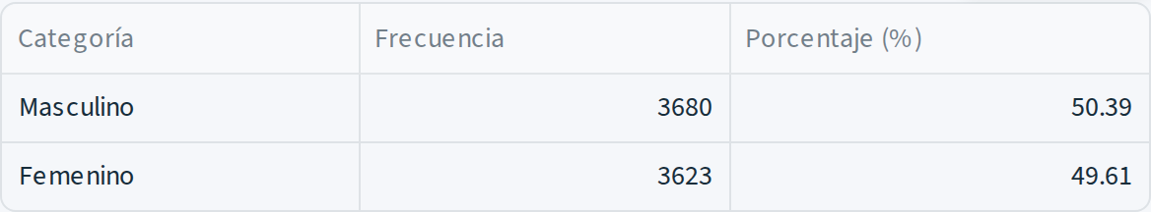
Tabla E2.1. Frecuencias de género. Captura de Exploración → Categorías, seleccionando esta variable, sin filtros.
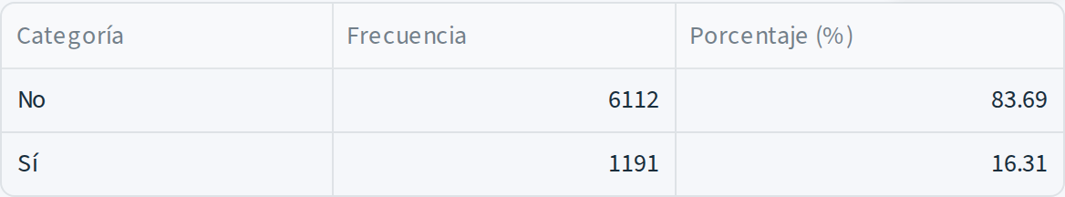
Tabla E2.2. Frecuencias de adulto mayor. Captura de Exploración → Categorías, seleccionando esta variable, sin filtros.
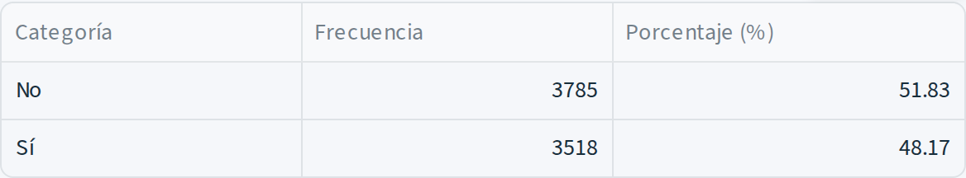
Tabla E2.3. Frecuencias de pareja. Captura de Exploración → Categorías, seleccionando esta variable, sin filtros.
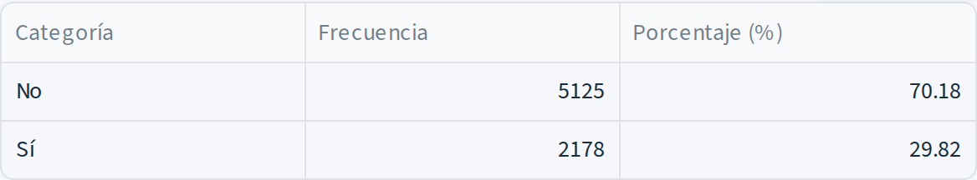
Tabla E2.4. Frecuencias de dependientes. Captura de Exploración → Categorías, seleccionando esta variable, sin filtros.
Servicios contratados
El servicio telefónico está presente en el 90,21 % de los registros. En internet, la fibra óptica representa el 43,97 %, DSL el 34,41 % y la ausencia de internet el 21,62 %. Los porcentajes de servicios adicionales se calculan sobre toda la base, incluidos los registros sin internet.
Las categorías que indican ausencia de telefonía o de internet representan condiciones del servicio y no se interpretan como datos faltantes. La comparación de los servicios con el abandono permite formular asociaciones para explorar, sin atribuir efectos causales a su contratación.
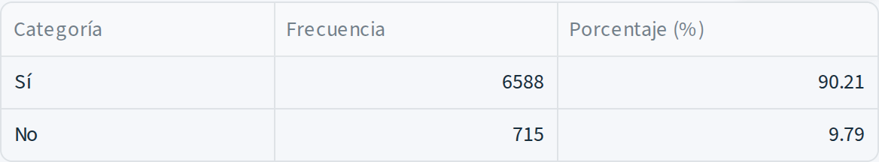
Tabla E3.1. Frecuencias de servicio telefónico. Captura de Exploración → Categorías, seleccionando esta variable, sin filtros.
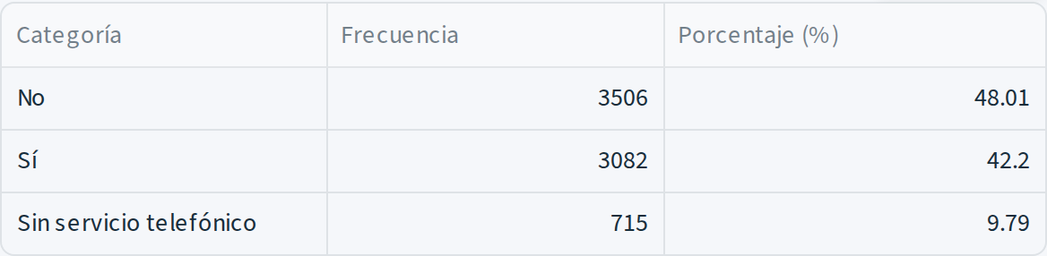
Tabla E3.2. Frecuencias de varias líneas. Captura de Exploración → Categorías, seleccionando esta variable, sin filtros.
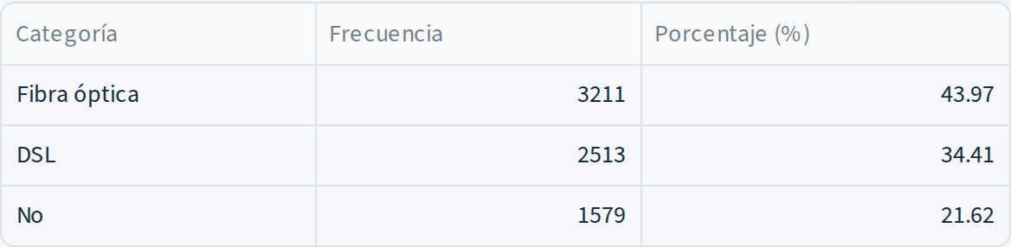
Tabla E3.3. Frecuencias de servicio de internet. Captura de Exploración → Categorías, seleccionando esta variable, sin filtros.
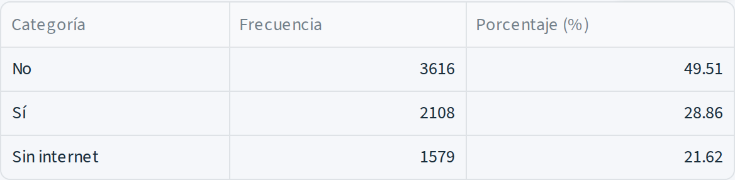
Tabla E3.4. Frecuencias de seguridad en línea. Captura de Exploración → Categorías, seleccionando esta variable, sin filtros.
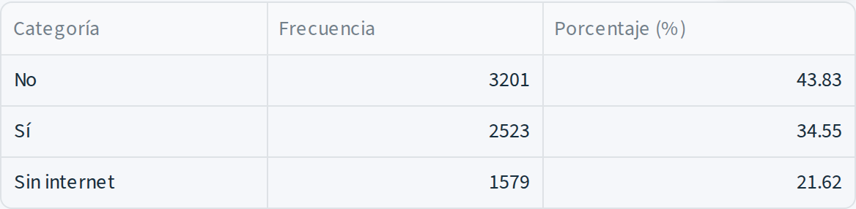
Tabla E3.5. Frecuencias de respaldo en línea. Captura de Exploración → Categorías, seleccionando esta variable, sin filtros.
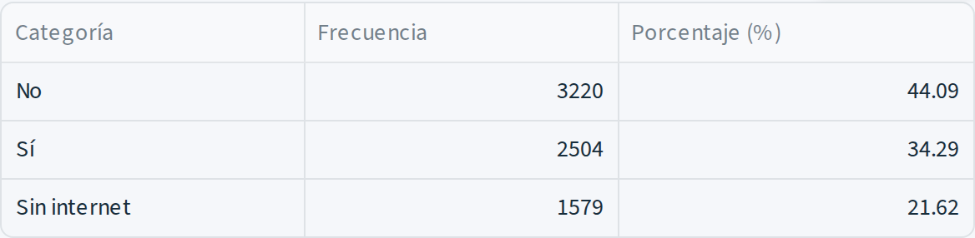
Tabla E3.6. Frecuencias de protección de dispositivos. Captura de Exploración → Categorías, seleccionando esta variable, sin filtros.
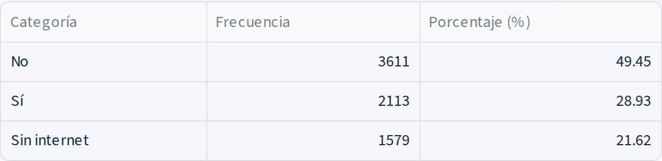
Tabla E3.7. Frecuencias de soporte técnico. Captura de Exploración → Categorías, seleccionando esta variable, sin filtros.
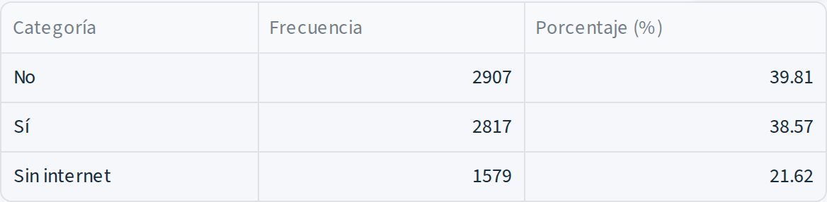
Tabla E3.8. Frecuencias de streaming de televisión. Captura de Exploración → Categorías, seleccionando esta variable, sin filtros.
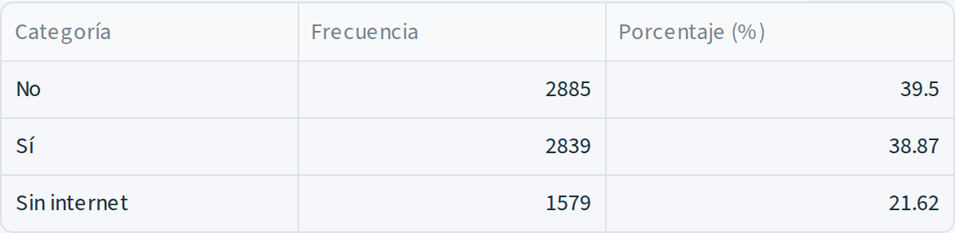
Tabla E3.9. Frecuencias de streaming de películas. Captura de Exploración → Categorías, seleccionando esta variable, sin filtros.
Contrato, facturación y abandono
Antes de normalizar, Month-to-month aparece en 3.849 registros (52,70 %). También se observan variantes como MONTH-TO-MONTH y month to month; por ello, su frecuencia inicial no representa por sí sola el total de contratos mensuales. Hay 119 contratos ausentes y 39 registrados como Desconocido. No se agrupan las variantes en los resultados previos a limpieza.
La facturación electrónica está presente en el 59,21 % de los registros. El cheque electrónico es el método de pago más frecuente: 2.453 registros, equivalentes al 33,59 %.
Respecto al abandono, 1.946 registros (26,65 %) corresponden a abandono y 5.357 (73,35 %) a permanencia. El predominio de la segunda clase muestra un desbalance que justifica evaluar recall y F1, además de exactitud, durante el modelado.
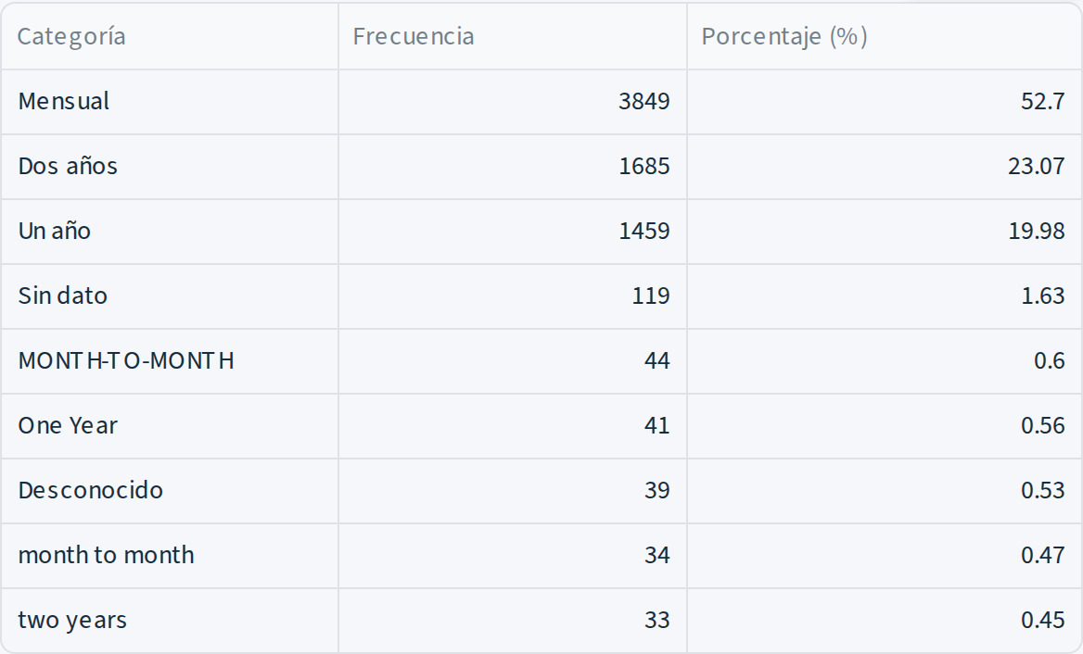
Tabla E4.1. Frecuencias de contrato. Captura de Exploración → Categorías, seleccionando esta variable, sin filtros.
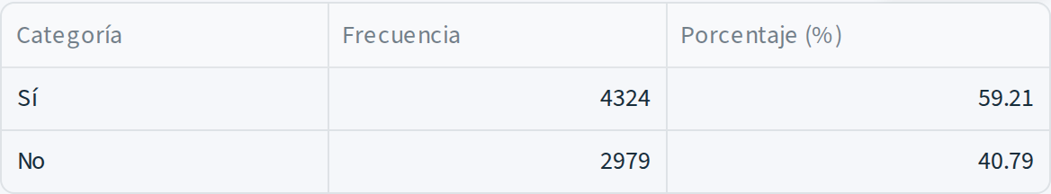
Tabla E4.2. Frecuencias de facturación electrónica. Captura de Exploración → Categorías, seleccionando esta variable, sin filtros.
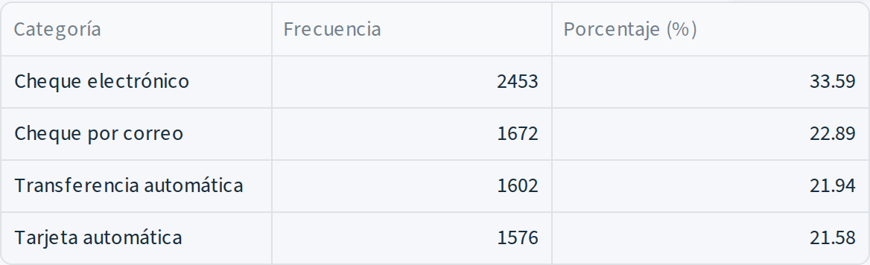
Tabla E4.3. Frecuencias de método de pago. Captura de Exploración → Categorías, seleccionando esta variable, sin filtros.
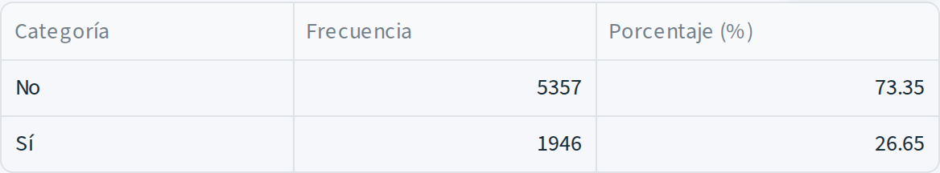
Tabla E4.4. Frecuencias de abandono. Captura de Exploración → Categorías, seleccionando esta variable, sin filtros.
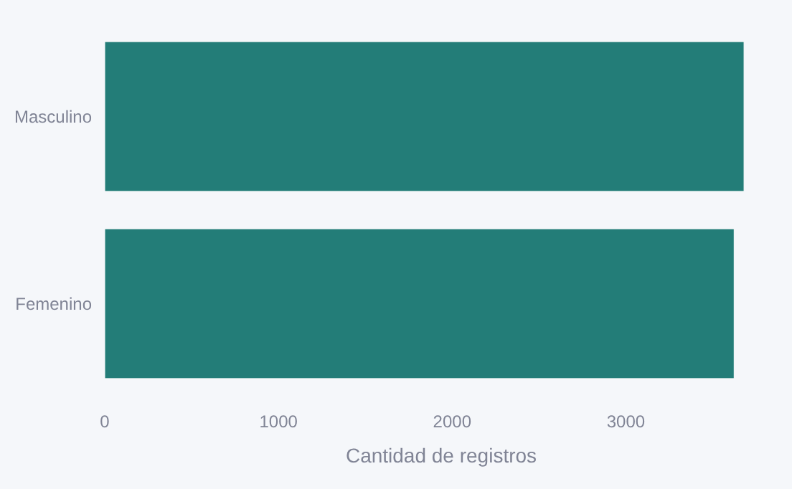
Figura E2a. Distribución de género. Captura del gráfico Plotly de Exploración → Categorías.
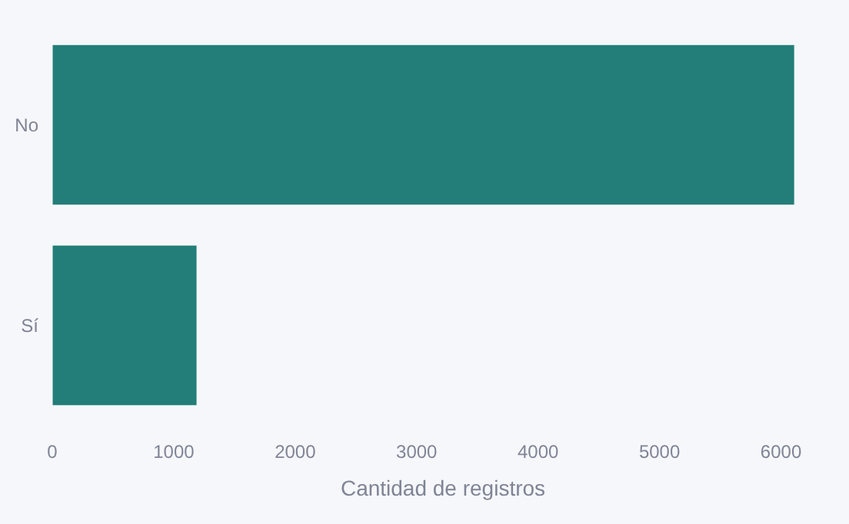
Figura E2b. Distribución de adulto mayor. Captura del gráfico Plotly de Exploración → Categorías.
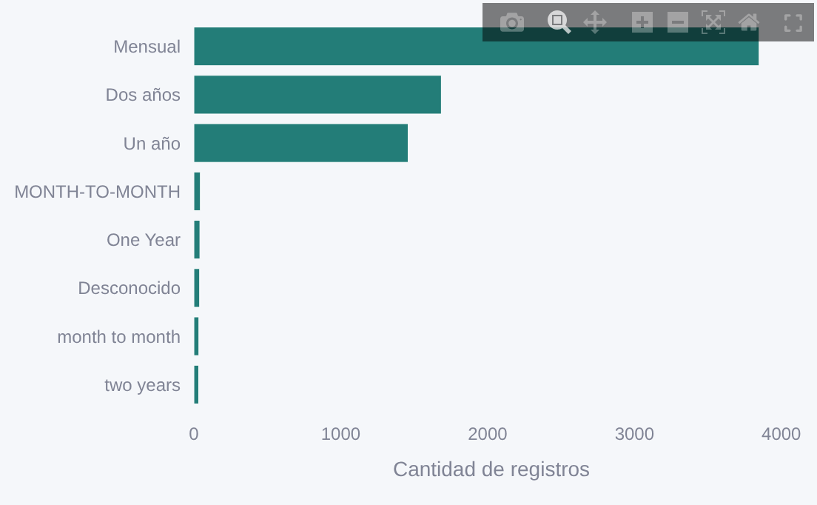
Figura E2c. Distribución de contrato. Captura del gráfico Plotly de Exploración → Categorías.
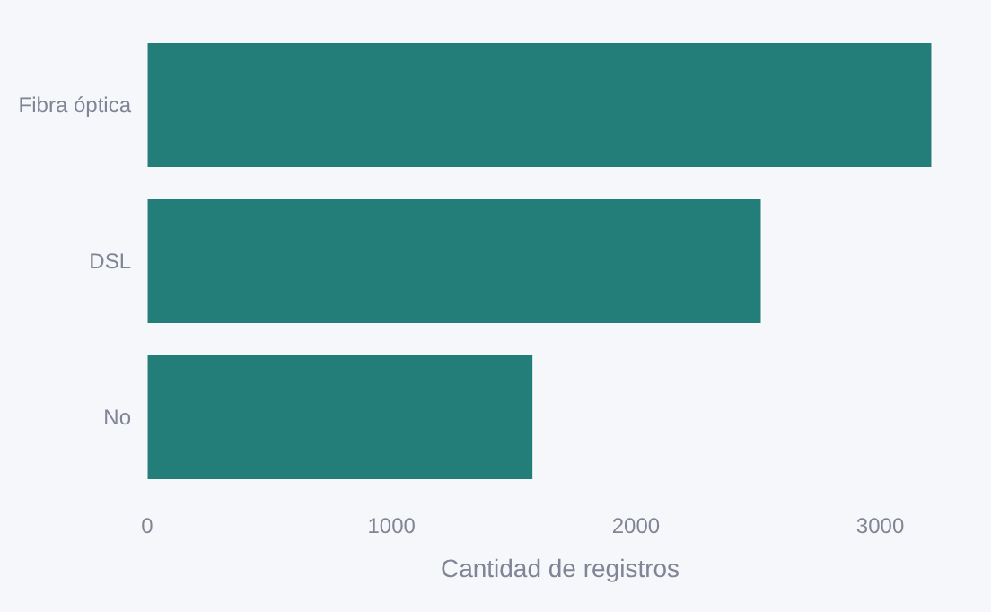
Figura E2d. Distribución de servicio de internet. Captura del gráfico Plotly de Exploración → Categorías.
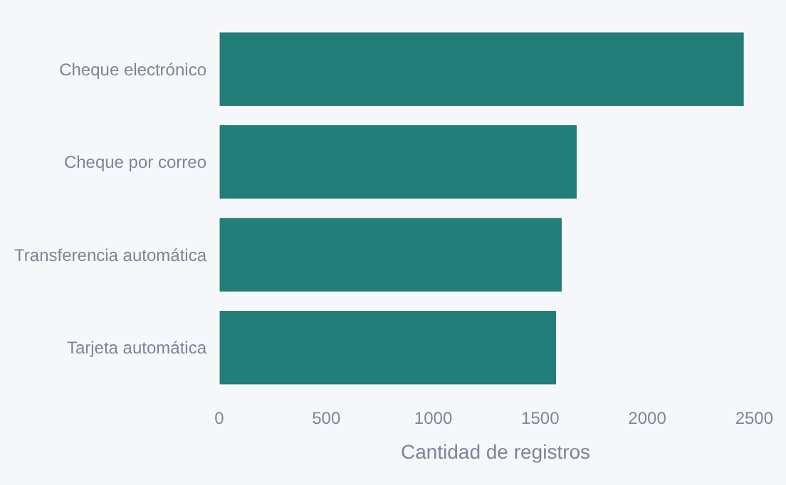
Figura E2e. Distribución de método de pago. Captura del gráfico Plotly de Exploración → Categorías.
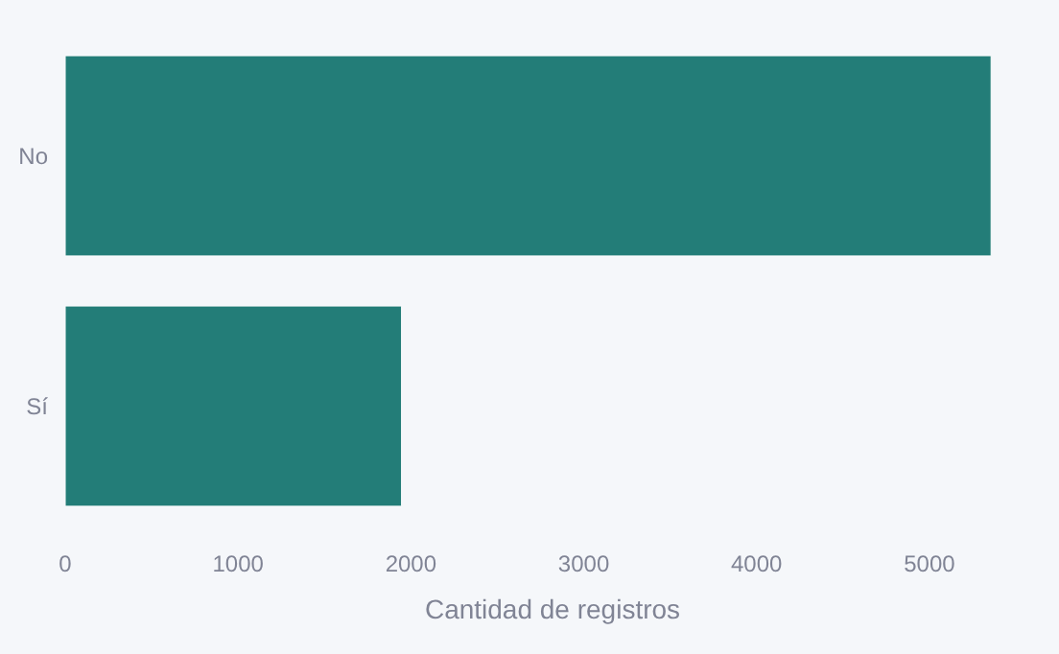
Figura E2f. Distribución de abandono. Captura del gráfico Plotly de Exploración → Categorías.
Abandono según el tipo de contrato
La tabla cruzada compara abandono dentro de cada categoría de contrato tal como está escrita en la base. La tasa se calcula como registros que abandonaron divididos por registros de esa categoría. Se excluyen los 119 contratos faltantes, de acuerdo con el tratamiento de la tabla cruzada utilizada en la aplicación.
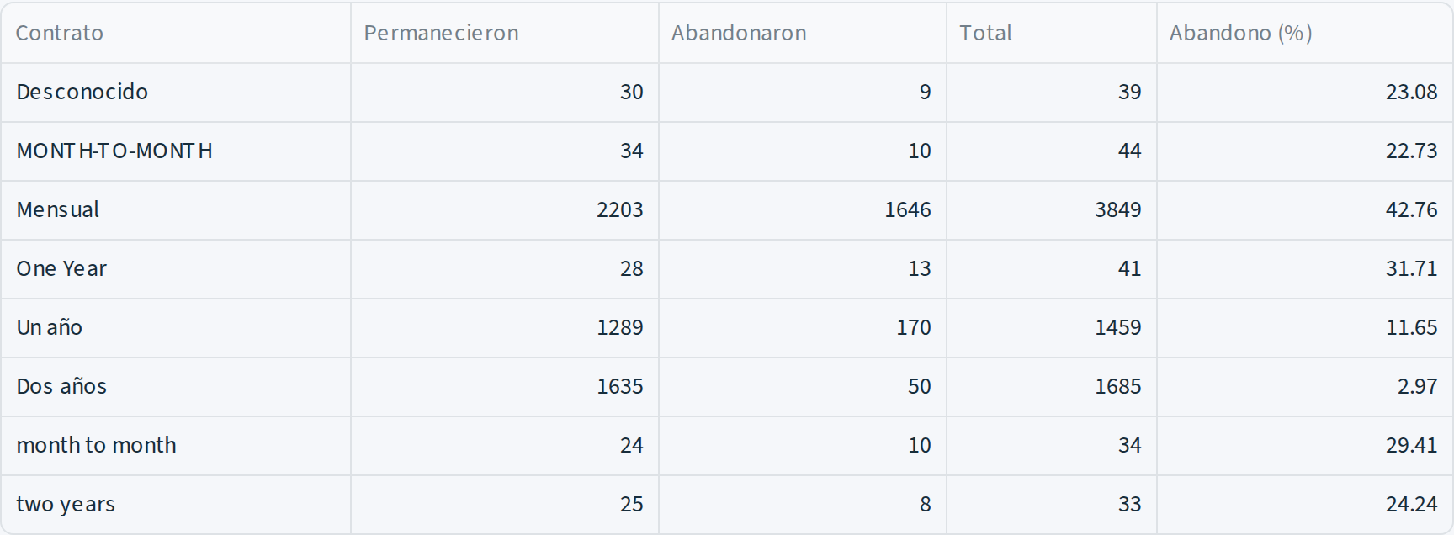
Tabla E5. Abandono por contrato. Captura de Exploración → Abandono por contrato; los contratos ausentes se excluyen, igual que en la aplicación.
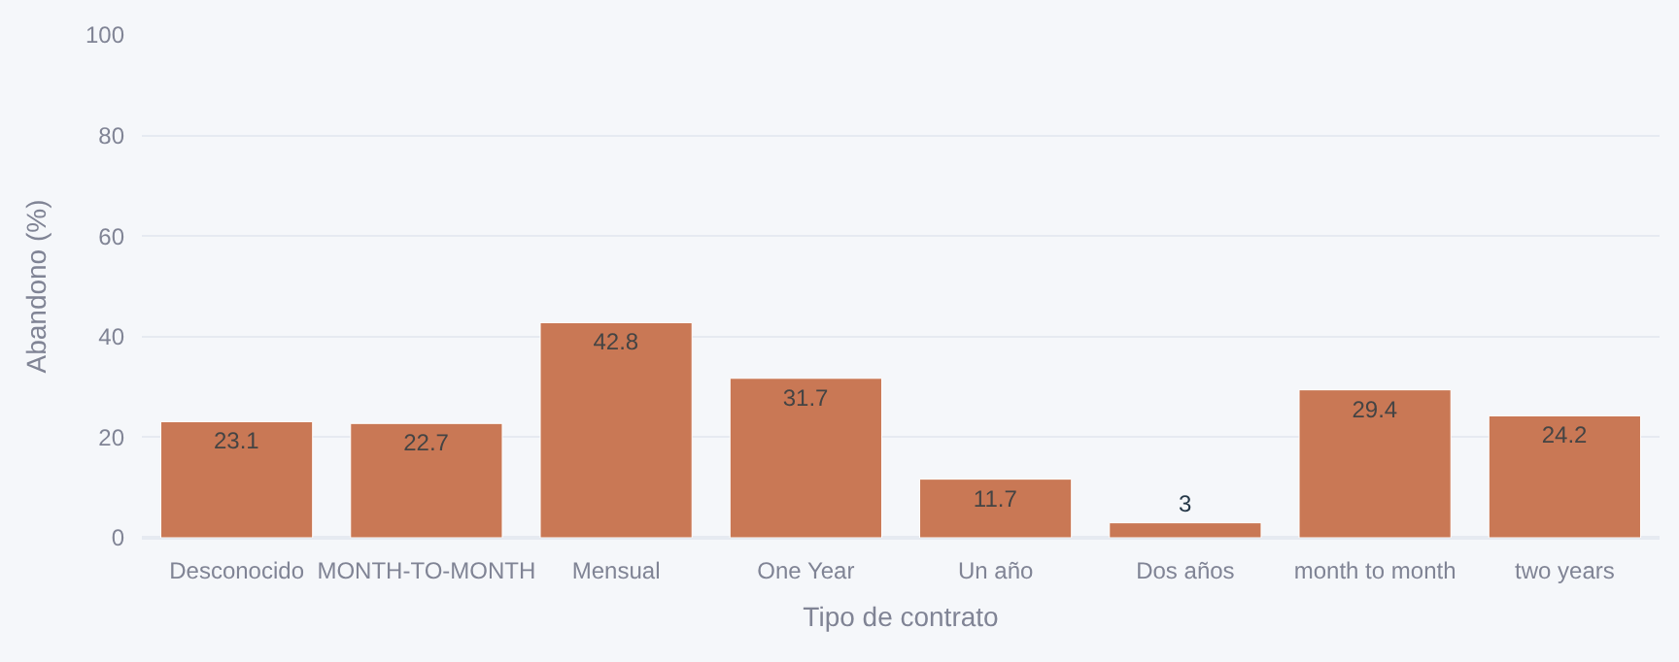
Figura E3. Abandono por tipo de contrato. Captura del gráfico Plotly de Exploración → Abandono por contrato.
En la categoría Month-to-month se observan 1.646 abandonos de 3.849 registros (42,76 %), frente a 170 de 1.459 en One year (11,65 %) y 50 de 1.685 en Two year (2,97 %). La categoría mensual canónica presenta la mayor tasa entre las etiquetas observadas. Sin embargo, las variantes de escritura siguen separadas y algunos grupos son pequeños, por lo que estas cifras deben revisarse después de normalizar contratos. La diferencia es una asociación descriptiva y no demuestra que el tipo de contrato cause el abandono.
Síntesis de la exploración
La exploración identifica una base con predominio de permanencia, diferencias de abandono por contrato y heterogeneidad en antigüedad y cargos. También evidencia valores faltantes, variantes de escritura, cargos negativos y extremos, y repeticiones que pueden distorsionar los resúmenes. Se detectan 222 copias exactas y 260 filas adicionales por identificador; las primeras están incluidas en las segundas y no deben sumarse. El detalle de esos problemas corresponde a calidad de datos y su tratamiento a preparación, sin completar valores ni ajustar modelos en este apartado.

Calidad de los datos
La calidad inicial de los datos no es satisfactoria para realizar el análisis y el modelado sin una preparación previa. La revisión de los tres CSV integrados, con 7.303 registros y 21 variables, identificó valores faltantes, registros repetidos, variantes de escritura de categorías, cargos negativos e importes extremos que requieren evaluación. Estas condiciones pueden distorsionar las estadísticas descriptivas, fragmentar grupos equivalentes y afectar el aprendizaje de los modelos.
La evaluación se realizó sobre la base antes de limpiar, mediante revisión de valores ausentes, unicidad de filas e identificadores, dominios categóricos, rangos numéricos y coherencia entre servicios. Los campos vacíos se reconocieron como ausentes y los campos numéricos se convirtieron para poder verificar sus valores; en esta revisión no se completaron datos ni se eliminaron registros.
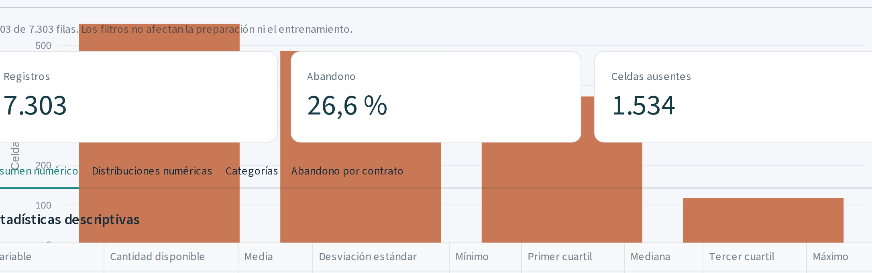
Figura Q1. Dónde falta información. Captura de Exploración → Calidad de datos; presenta los nulos de los tres archivos integrados.
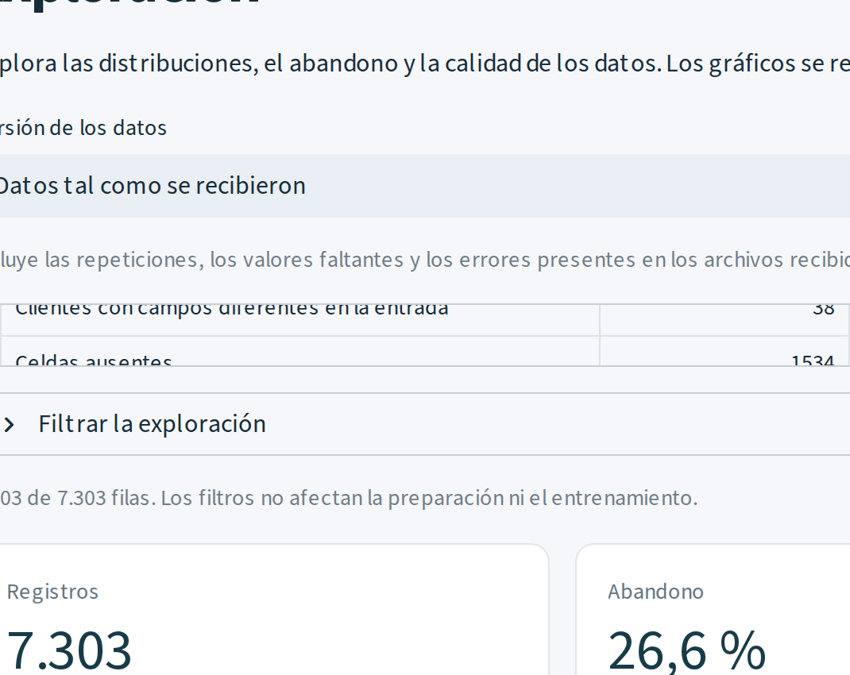
Tabla Q1. Controles de calidad. Captura directa del panel Calidad de datos, con todas las filas visibles.
Los conteos de la tabla Q1 no deben sumarse como si fueran registros independientes: una fila puede presentar varios problemas y las 222 copias exactas ya forman parte de las 260 filas adicionales por identificador. De igual manera, los 38 casos con campos diferentes son clientes, mientras que los nulos se contabilizan por celda. La repetición de valores de género, contrato o servicio entre clientes distintos no constituye un duplicado incorrecto.
Variantes de contrato y valores ausentes
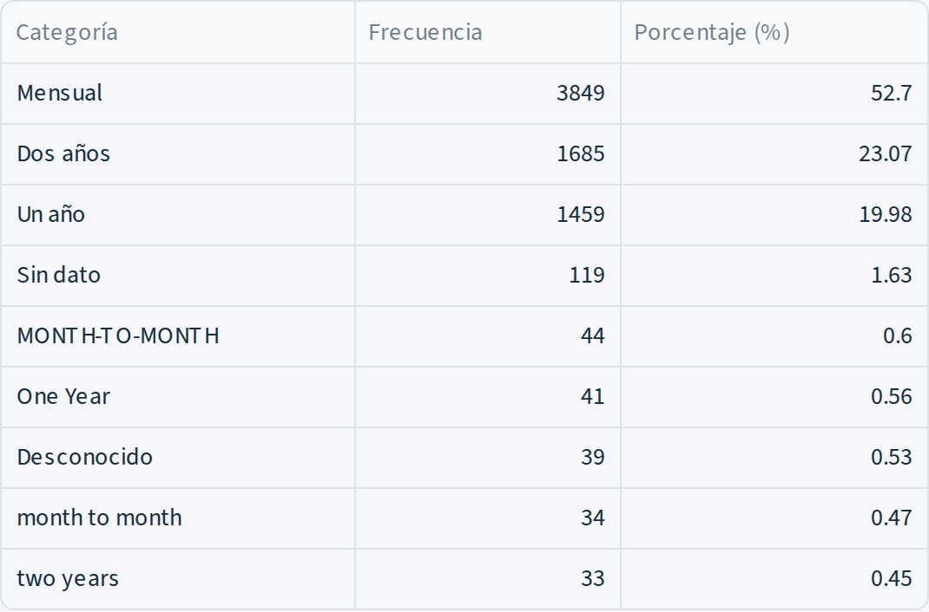
Tabla Q2. Variantes y ausentes de contrato. Captura directa del panel Calidad de datos.
La mayor cantidad de faltantes corresponde a tenure, con 555 registros, seguida de MonthlyCharges, con 487; TotalCharges presenta 373 y Contract, 119. En conjunto representan 1.534 celdas ausentes. La ausencia de información no justifica por sí sola eliminar clientes; su tratamiento se define en preparación.
Valores erróneos y categorías inconsistentes
En Contract se identificaron 191 valores fuera de las tres etiquetas canónicas: 152 corresponden a variantes inequívocas de escritura y 39 a Desconocido. Los primeros pueden normalizarse con un mapa explícito; los segundos no deben asignarse arbitrariamente a un tipo de contrato. Los 119 contratos vacíos se cuentan aparte, como valores faltantes.
En MonthlyCharges se identificaron 95 cargos negativos y valores positivos que llegan a 1.990,05 unidades monetarias. Los negativos incumplen el significado del campo, aunque Python pueda almacenarlos en un tipo integer o float. Los 125 cargos que superan el límite descriptivo de 175,04 requieren revisión adicional. Este límite se utiliza aquí para auditar la base; el utilizado por los modelos se aprende únicamente en entrenamiento para evitar fuga de información.
Conclusión de calidad
La base presenta problemas relevantes de completitud, unicidad y validez; por tanto, su calidad inicial requiere mejora antes del modelado. La preparación debe consolidar clientes repetidos, documentar diferencias, normalizar categorías y tratar valores incorrectos y faltantes. Las estadísticas para completar faltantes y los límites de extremos deben ajustarse solo con entrenamiento y dentro de cada pliegue de validación. La ausencia de inconsistencias entre servicios no elimina los otros problemas identificados.

Preparación de los datos

Selección de los datos

De acuerdo al objetivo se seleccionan los datos

Limpieza de los datos
En la etapa de limpieza de datos se contempla las siguientes acciones: análisis de datos perdidos y análisis de outliers.
Describir que variables y que tratamiento se hizo, creación de columnas adicionales como discretización o normalización

Estructuración de los datos
Finalizada la limpieza de datos, el resumen de las variable………………..

Las dimensiones de la muestra posterior al proceso de limpieza de datos:

Describir con cuantas variables se cuenta y con cuantos registros

Integración de los datos

Si se usa otras tablas externas aquí se describe la integración con que columnas

Modelado

Selección de técnica de Modelado
Por lo menos dos algoritmos
Esta tarea consiste en la selección de la técnica de DM más apropiada al tipo de problema a resolver. Para esta selección, se debe considerar el objetivo principal del proyecto y la relación con las herramientas de DM existentes. Por ejemplo, si el
problema es de clasificación, se podrá elegir de entre árboles de decisión, k-nearest neighbour o razonamiento basado en casos (CBR); si el problema es de predicción, análisis de regresión, redes neuronales; o si el problema es de segmentación, redes neuronales, técnicas de visualización, etc

Generación del plan de prueba
Se separan los datos en dos conjuntos, uno de entrenamiento y otro de prueba, para luego construir el modelo basado en el conjunto de entrenamiento y medir la calidad del modelo generado con el conjunto de prueba

Construcción del Modelo

Después de seleccionada la técnica, se ejecuta sobre los datos previamente preparados para generar uno o más modelos. Todas las técnicas de modelado tienen un conjunto de parámetros que determinan las características del modelo a generar.
La selección de los mejores parámetros es un proceso iterativo y se basa exclusivamente en los resultados generados. Estos deben ser interpretados y su rendimiento justificado

Evaluación del Modelo
Se describe los valores que ha lanzado el modelo Ajuste, exactitud del modelo, etc

Evaluación

Evaluación de los resultados

Visualización de los resultados
Esta tarea involucra la evaluación del modelo en relación a los objetivos del negocio y busca determinar si hay alguna razón de negocio para la cual, el modelo sea deficiente, o si es aconsejable probar el modelo

Revisión del proceso
El proceso de revisión, se refiere a calificar al proceso entero de Mineria de datos, a objeto de identificar elementos que pudieran ser mejorados
Describir el proceso y las mejoras en el ajuste del modelo

Determinar próximos pasos

Si se ha determinado que las fases hasta este momento han generado resultados satisfactorios, podría pasarse a la fase siguiente, en caso contrario podría decidirse por otra iteración desde la fase de preparación de datos o de modelación con otros parámetros. Podría ser incluso que en esta fase se decida partir desde cero con un nuevo proyecto de Mineria de Datos

Implementación

Plan de Implantación

Concluye una estrategia para su implementación. Si un procedimiento general se ha identificado para crear el modelo, este procedimiento debe ser documentado para su posterior implementación

ejemplo

Se tiene planificado automatizar la obtención de datos generando nuevos semestres con respecto al mes actual, para correr el modelo con estos nuevos datos y posiblemente descubrir que algunos agentes cambian de un perfil a otro y seguir la evolución del comportamiento de los clusters.

Luego cada descubrimiento, creara un plan para difundir la información a los estrategas de la organización, hasta obtener un comportamiento deseado de ventas.

Plan de monitoreo y mantención

En este punto se evalúa qué fue lo correcto y qué lo incorrecto, qué es lo que se hizo bien y qué es lo que se requiere mejorar
ejemplos
Cada cierre de mes en el análisis de los resultados, se revisará la efectividad de las estrategias, para poder ajustarlas en caso de ser necesario o tomar nuevas estrategias del negocio
Crear alertas automatizadas para detectar datos inconsistentes y sobre todo cuando algún proceso que carga los datos no se haya ejecutado.

Tener bitácoras de los cambios de los datos sensibles en el análisis.

Conclusiones

Descripción de las conclusiones del trabajo realizado, pros, contras,
Ejemplo
Gracias a esta técnica de minería de datos se logró determinar el perfil de los agentes de en base a sus ventas, los estadísticos del modelo y las pruebas cruzadas con los datos reales indican la veracidad del modelo, se podrán ahora elaborar planes de acción en base a los descubrimientos obtenidos.

Se afrontarán nuevos requerimientos en base a los descubrimientos para fortalecer una decisión critica puesto que esto podría causar un giro inesperado en el negocio.

Bibliografía

BlastChar. (s. f.). Telco Customer Churn [Conjunto de datos]. Kaggle. https://www.kaggle.com/datasets/blastchar/telco-customer-churn
IBM. (2019, 11 de julio). Telco customer churn (11.1.3+). IBM Community. https://community.ibm.com/community/user/blogs/steven-macko/2019/07/11/telco-customer-churn-1113

